“Медицинская сестра должна иметь квалификацию троякого рода:
научную — для понимания болезни,
сердечную — для понимания
больного, техническую — для ухода за больными”.
Флоренс Найтингейл,
основоположница современного сестринского дела

Медицинская сестра перевязочной туберкулезного легочно – хирургического отделения №3, ТСО№1 государственного учреждения здравоохранения «Самарский областной противотуберкулезный диспансер имени Н.В.Постникова» Алексеева Евгения Тимофеевна.

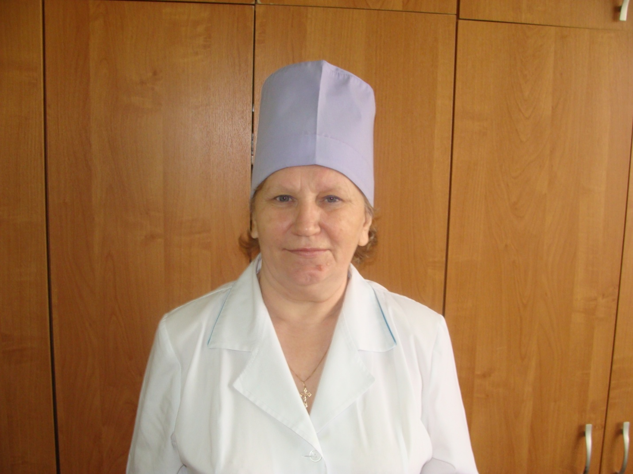

Ее трудовой стаж насчитывает около 45лет, 42 из которых отданы ГБУЗ «СОКПТД», «Соловьевке». Медицинская сестра высшей квалификационной категории.
Каждый из нас когда-нибудь встает перед выбором: кем быть, какая специальность будет интересна, смогу ли я хорошо зарабатывать, не ошибусь ли в выборе профессии? У Жени таких мыслей и в голове никогда не было. Она точно знала, какую профессию выберет. С самого раннего детства, еще ставя уколы куклам, она мечтала стать медиком и помогать людям.
После окончания 10 классов поступила на годичные курсы по подготовке медицинских сестер для детских яслей при Областной клинической больнице. Год учебы пролетел незаметно. Женечка - красивая, молодая, энергичная девушка, получила специальность – медицинская сестра.
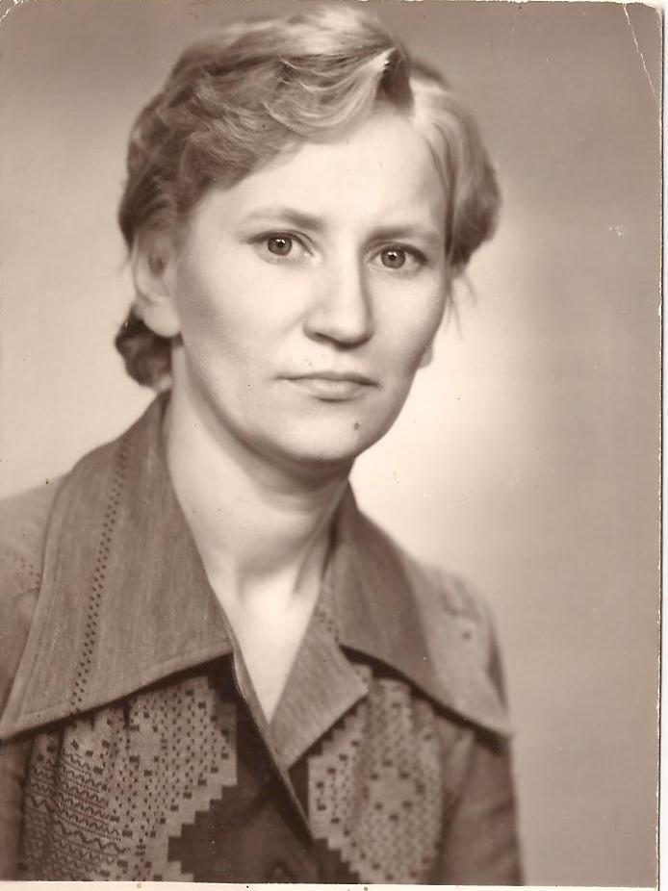
В те годы после окончания учебных заведений студентам давали направления на работу. По распределению Женя направлена в областную туберкулезную больницу им. З.П.Соловьева.

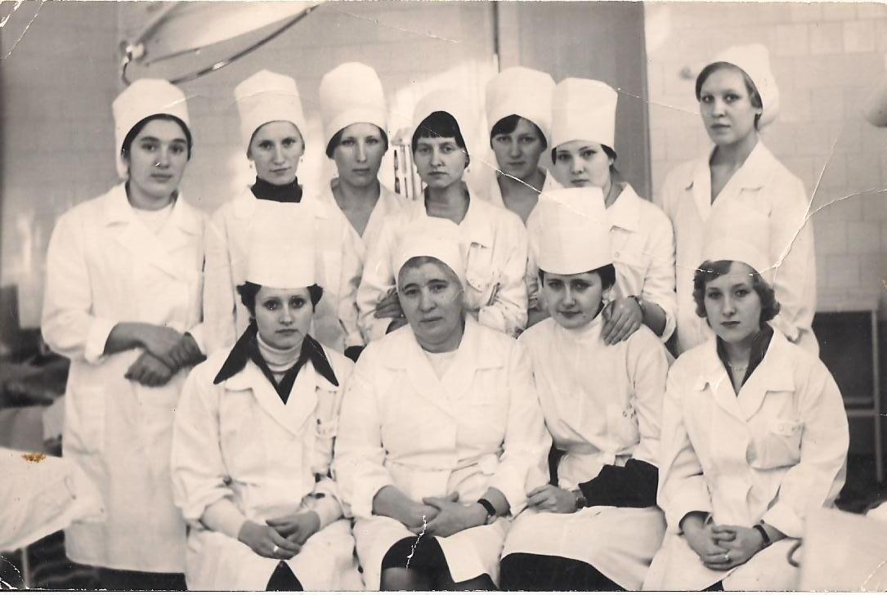

В отделении анестезиологии и реаниматологии Женечка Дажина – медицинская сестра – анестезист прошла первое «боевое крещение», набиралась опыта и успешно трудилась 14 лет. За это время через ее заботливые руки прошли сотни пациентов, тяжелых больных и не очень.

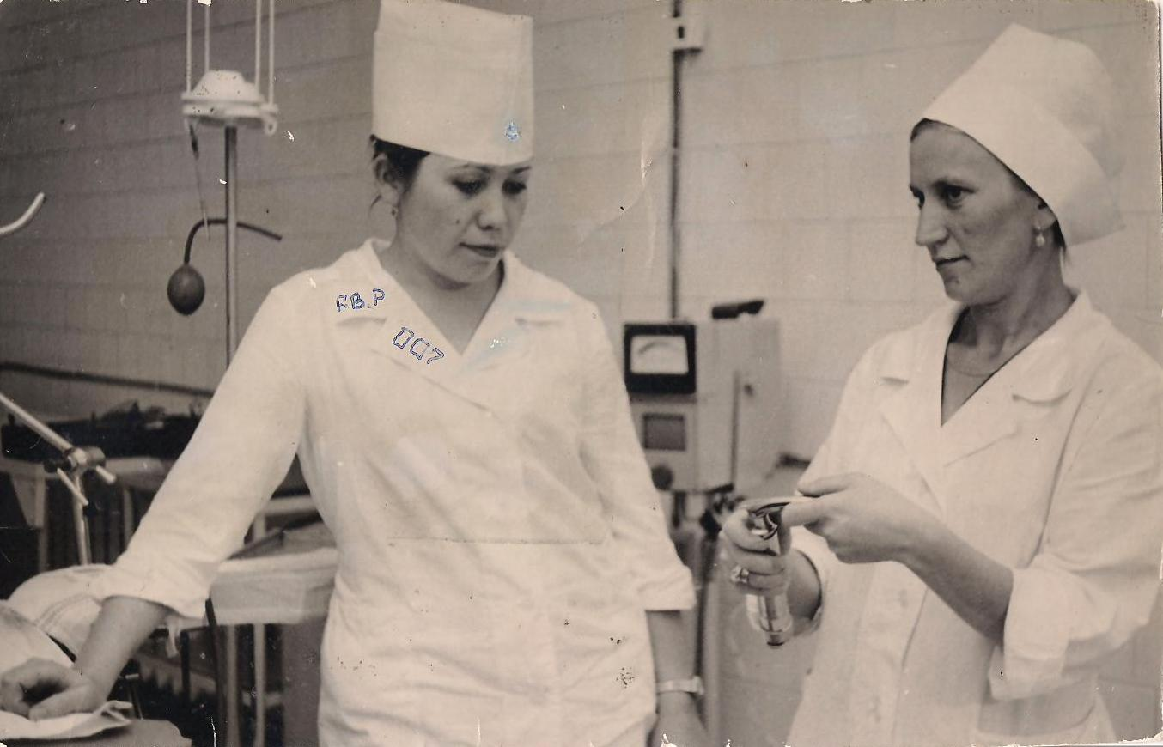

В 1991 году, уже Алексеева Евгения Тимофеевна назначена на должность старшей медицинской сестры туберкулезного легочно – хирургического отделения №3. В 1995 году поступила, а в 1997 году окончила Самарский медицинский колледж по специальности медицинская сестра, без отрыва от работы. В 2004 году по состоянию здоровья по собственному желанию слагает свои обязанности и назначается медицинской сестрой перевязочной, того отделения, где и работала старшей медицинской сестрой.
Выходить больного зачастую сложнее, чем прооперировать, ведь даже если операция сделана блестяще, все решает послеоперационный уход. Поднять человека на ноги, помочь ему вернуться к жизни - все это работа медсестры. Сестра милосердия… какая она? Евгения Тимофеевна чуткая и внимательная, как мама для своего ребенка, делает все, чтобы на душе пациента стало спокойно, тепло и ясно. Перевязки, пункции, перитонеумы, дренирование плевральной полости – далеко не весь перечень манипуляций, которыми владеет медицинская сестра – Евгения Тимофеевна. Накрыть стерильный стол, соблюсти все требования санитарно – эпидемического режима, подготовить стерильный материал.
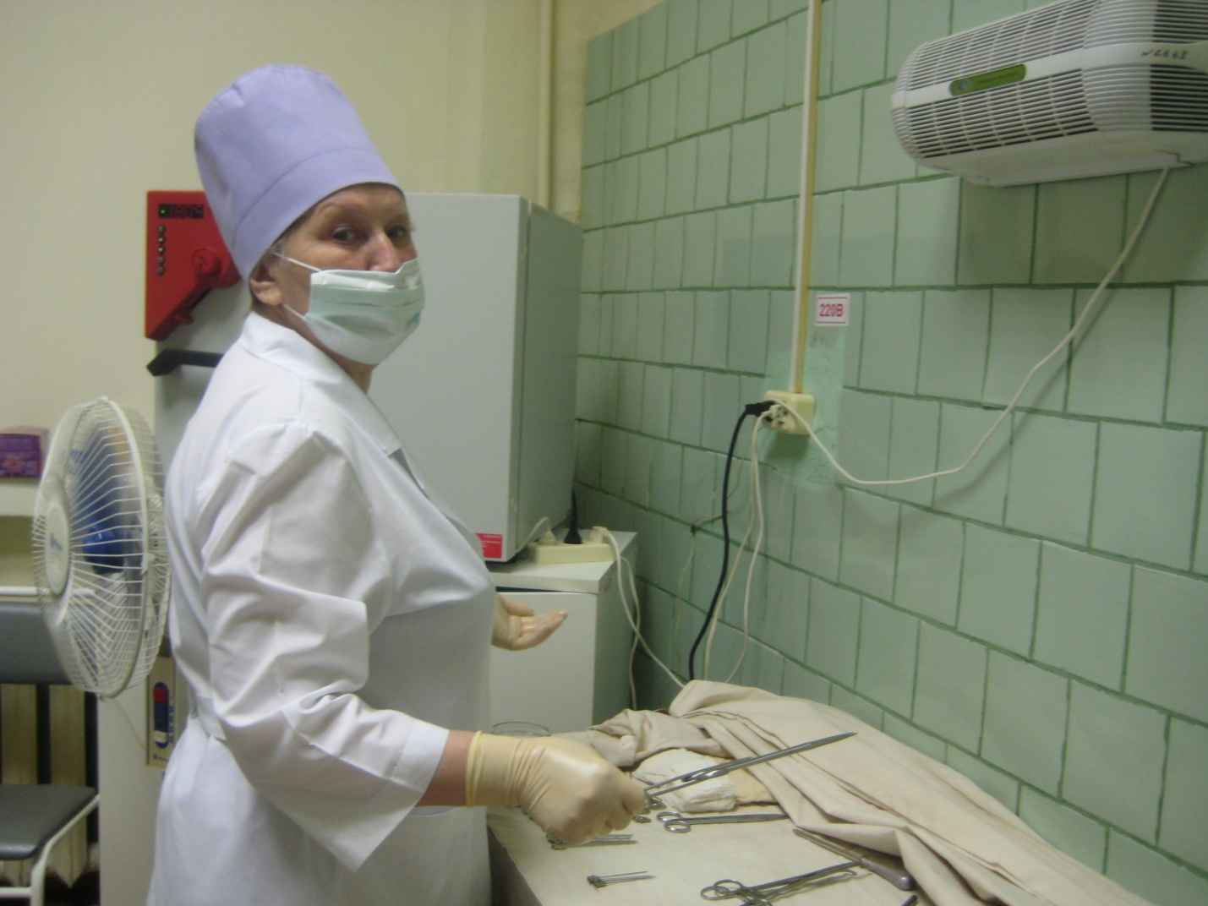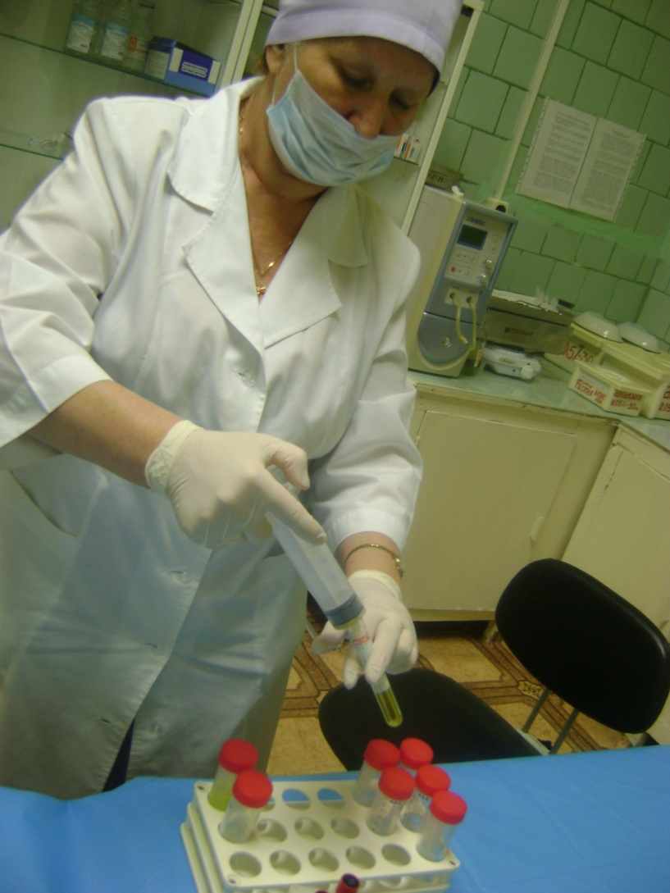

Чем свет уж стол накрыт,
на перевязке ждёт больных
И наклейки поменяет,
с доктором дренаж поставит.

На высоком профессиональном уровне владеет инфузионной терапией; внутривенными, внутримышечными и подкожными вливаниями; На протяжении многих лет совмещает медицинской сестрой палатной в дежурствах.
Когда-то давно медицинских сестер называли сестрами милосердия. Это определение более точно подходит к Евгении Тимофеевне, изо дня в день работающей с больными, тем, что помогает больным и в перевязочной, и в больничной палате. Для такой работы нужна не только доброта и бесконечное терпение, но и призвание. Евгении Тимофеевне присущи все эти качества. Больные запоминают не только виртуозно поставленные уколы. Душевное и внимательное отношение к человеку порой помогает лучше всяких лекарств.
Шесть утра, сладко спит в легкой тучке рассвет,
Фонари свой последний привет посылают,
Вдруг в больничной палате включается свет –
Медсестричка обычный свой день начинает.
Кто-то молча взял градусник, кто-то ворчит,
Что поспать не дают, пустяками тревожат,
Медсестричка на всех нас с улыбкой глядит,
Ведь она отступать от порядков не может,
У кого-то спросила «как ночка прошла»,
Пошутила с одним, пожурила другого,
Что не очень идут на поправку дела,
А она его любит, как сына родного.
Тот рассвет-лежебока в окно к нам глядел,
Удивляясь, откуда в палате сияние,
Он ведь солнце пока разбудить не успел,
Чтоб оно на больных оказало влияние.
Медсестричка такая в больнице у нас,
Добрых слов и улыбок добавив к лечению,
Помогла стать на ноги больным столько раз,
В том труда ее суть и святое значение.

Многие думают, что быть хорошей медицинской сестрой просто, и ошибаются. На самом деле это очень сложно. Необходимая во все времена профессия - прекрасна, она нужная и гуманная, требующая больших знаний, внимательности, терпения, и умелых рук. Вот такая это профессия. Обыкновенная и повседневная работа, но так необходимая людям.
Профессия наша не знает случайных людей!
Она принимает лишь преданных клятве своей!
Евгения Тимофеевна не только хороший специалист, но и чуткий отзывчивый товарищ. Всегда поможет советом и делом. Пользуется уважением коллектива.
Труд медсестры нельзя назвать простым,
Она всегда окажет помощь близким и родным,
Для медсестры больница - дом родной,
«Спасибо за заботу», - скажем ей одной.
Кроме того, она добрая, заботливая мама, воспитала двух сыновей и воспитывает внучку Марину.
Мама - это значит нежность,
Это ласка, доброта,
Мама - это безмятежность,
Это радость, красота!
Мама - это на ночь сказка,
Это утренний рассвет,
Мама - в трудный час подсказка,
Это мудрость и совет!
Мама - это зелень лета,
Это снег, осенний лист,
Мама - это лучик света,
Мама - это значит ЖИЗНЬ!

